Зарабатывайте вместе со «Star Bag»!
Итак, хотелось бы начать сразу с предложения о сотрудничестве.

Мы приглашаем к сотрудничеству дилеров и оптовых покупателей нашей продукции. О бескаркасной мебели и о нашей компании мы расскажем чуть позже, сейчас перейдем к самому интересному…

Что даст Вам сотрудничество с нами:

- У вас будет популярный вид бизнеса без больших вложений
- Вам не придется настраивать производство и закупать дорогое оборудование
- Вы получите лучшие оптовые цены на кресла-мешки
- Мы организуем максимально удобную доставку для Вас
- Вам не придется переживать за качество нашей продукции (все гарантийные обязательства мы возьмем на себя)
- Мы займемся активным продвижением Вашего магазина в социальных сетях в наших группах (ВК, INSTAGRAM)
- Также мы будем рекламировать Ваш магазин на нашем официальном сайте: www.starbag.kz

Кому будет интересно купить кресла-мешки?

- Обычным людям (цены рассчитаны на все слои населения);
- Дизайнерам интерьеров;
- Ночным клубам, барам, кафе, анти-кафе, кальянным, караоке – клубам, кофейням и т.д.;
- Офисам, в которых нужно оборудовать комнаты отдыха;
- Детским садам
- Зонам отдыха
- Медицинским центрам
- Гостиницам, хостел
- Частным школам
- В детские комнаты в кафе, ресторанах
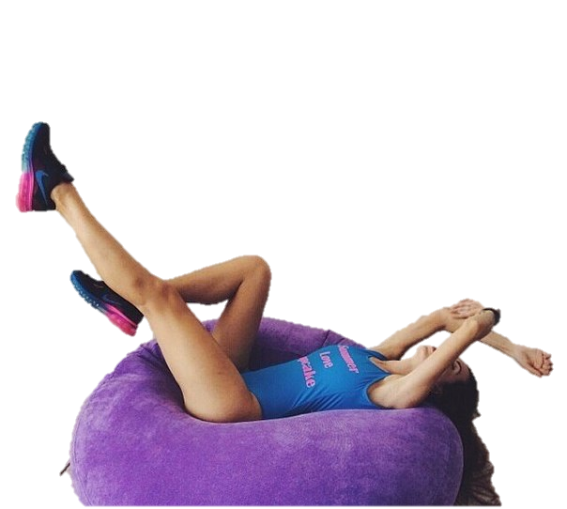
И т.д.

и всем тем, кому надо много и сразу.

О компании.

Компания «Star Bag» - активно развивающаяся компания по производству бескаркасной антистрессовой мебели.
Продукция нашей компании отличается уникальным дизайном и отличным качеством. В своем производстве мы используем только высококачественные материалы и экологически чистый наполнитель. Также мы строго следуем технологии пошива бескаркасной мебели.
О бескаркасной мебели
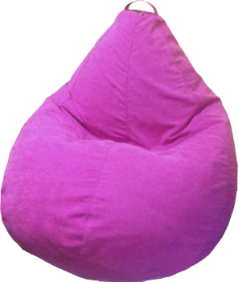
Кресла мешки (bean bag)- самый популярный вид бескаркасной мебели. Пользуется большим спросом среди клубов, анти-кафе, бильярдных, игротек, караоке клубов, зон отдыха, кальянных и т.д., т.к. привлекает внимание посетителей и позволяет расслабиться на все 100%, оставляя только хорошие впечатления!

Кресло-мешок состоит из:
- 2-х чехлов: Внешнего (декоративный, изготавливается из мебельной ткани), Внутреннего (служит в качестве капсулы для наполнителя)
- Ручка для переноса кресло - мешка
- Люверсов (служат для выхода воздуха)
- Молния для того, чтобы с легкостью снять внешний чехол
- Наполнитель (гранулы полистирола)

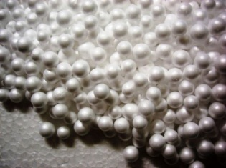
Гранулы полистирола
- являются «анти стрессом»:
- являются экологически чистым продуктом:
- абсолютно без вредны, для организма:

сохраняет тепло легкая замена чехлов легкий вес

Прайс-лист
Кресла мешки
Наименование | Цена | От 5 штук | От 10 штук | От 30 штук
Груша | 17 000 тенге | 16 150 | 15 300 | 15 000
Оазис | 22 000 тенге | 20 900 | 19 800 | 18 500
Престиж | 21 000 тенге | 19 950 | 18 900 | 17 000
Пуфик, кубы | 8 000 тенге | 7 600 | 7 200 | 6 000
Мяч | 22 000 тенге | 20 900 | 19 800 | 18 500
Комфорт | 24 000 тенге | 22 800 | 21 600 | 21 000
Диван | 45 000 тенге | 42 750 | 40 500 | 38 000
Подушка | 25 000 тенге | 23 750 | 22 500 | 21 000
Классик | 17 500 тенге | 16 625 | 15 750 | 14 700

Продукция от «Star Bag» -
- это самые лучшие цены;
- это самый большой ассортимент;
- это самое лучшее качество;

Развивайте свой бизнес вместе с нами!

С уважением,
Директор компании «Star Bag»
Дукоян Эриэтта
Тел.: 8 778 646 28 99

